EL ESQUELETO HUMANO

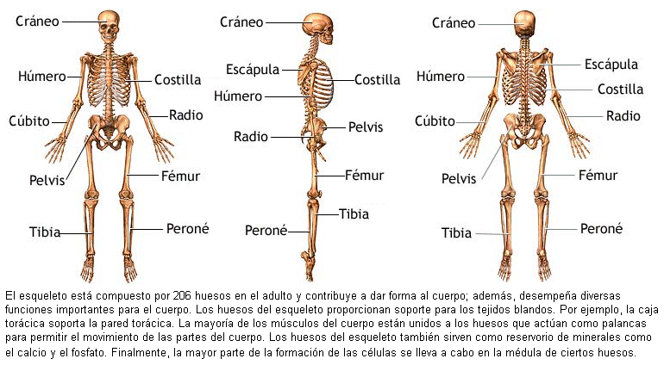
SALUD Y ACTIVIDAD FÍSICA
SON HÁBITOS POSITIVOS PARA LA SALUD:
- Práctica habitual de ejercicio físico.
- Correcta nutrición.
- Posturas corporales correctas.
- Adecuada higiene personal.

Un hábito saludable es una costumbre que incorporamos a nuestro comportamiento habitual, que perdura en el tiempo y que nos permite hacer una vida saludable. Los hábitos saludables son esenciales para mantenernos sanos y en forma: hacen que tengamos una vida mejor. A continuación, vamos a ver cuáles son los hábitos positivos para la salud:
1.- PRÁCTICA HABITUAL DE EJERCICIO FÍSICO.
La OMS (Organización Mundial de la Salud) recomienda la actividad física al menos 30 minutos 3 días a la semana. Aquella persona que o dedica tiempo a hacer ejercicio físico, es una persona sedentaria. Esta inactividad hace que perdamos Condición Física, nos falta energía y se está menos ágil. Una persona que hace actividad física está más activa y más dinámica.
2.- CORRECTA NUTRICIÓN.
Nuestra dieta debe ser variada y debe incluir los nutrientes fundamentales: fruta, verdura, lácteos, proteínas (carne, pescado, huevos), hidratos de carbono (pasta, cereales, arroz, pan y verduras) y grasas (quesos, mantequilla, aceite, frutos secos).

3.- LAS POSTURAS.
- Estiramiento de la columna vertebral. Tumbados en el suelo, boca arriba, flexionamos las rodillas con los pies apoyados en el suelo y estiramos los brazos por encima de la cabeza. En esta posición levantamos la cadera hacia arriba y aguantamos la posición.
- Estiramiento de los músculos posteriores del muslo. Tumbados boca arriba en el suelo, flexionamos las rodillas y cogemos una rodilla con las dos manos y la acercamos al pecho.
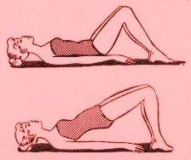
- Fortalecimiento de los músculos abdominales. Tumbados en el suelo boca arriba flexionamos las rodillas y acercamos las manos
a las rodillas o detrás de la cabeza.
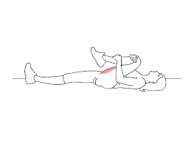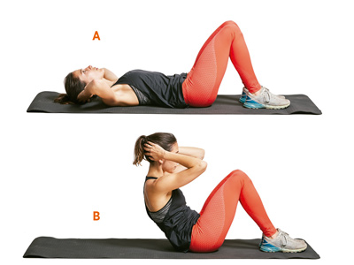
4.- ADECUADA HIGIENE PERSONAL.
Los cambios hormonales propios de l pubertad hacen necesarios unos buenos hábitos de higiene personal. No solo es una cuestión estética, su mantenimiento tiene que ver con la salud personal.
- Hay que ducharse cada día, especialmente después de la práctica deportiva.
- Hay que cepillarse los dientes un mínimo de 2 minutos después de cada comida.
- Hay que hacer uso racional de los productos de limpieza y ser críticos con la publicidad, en ocasiones engañosa, de desodorantes, colonias …

